1. Perancangan Program Pengambilan Data Otomatis

* Dokumentasi Program

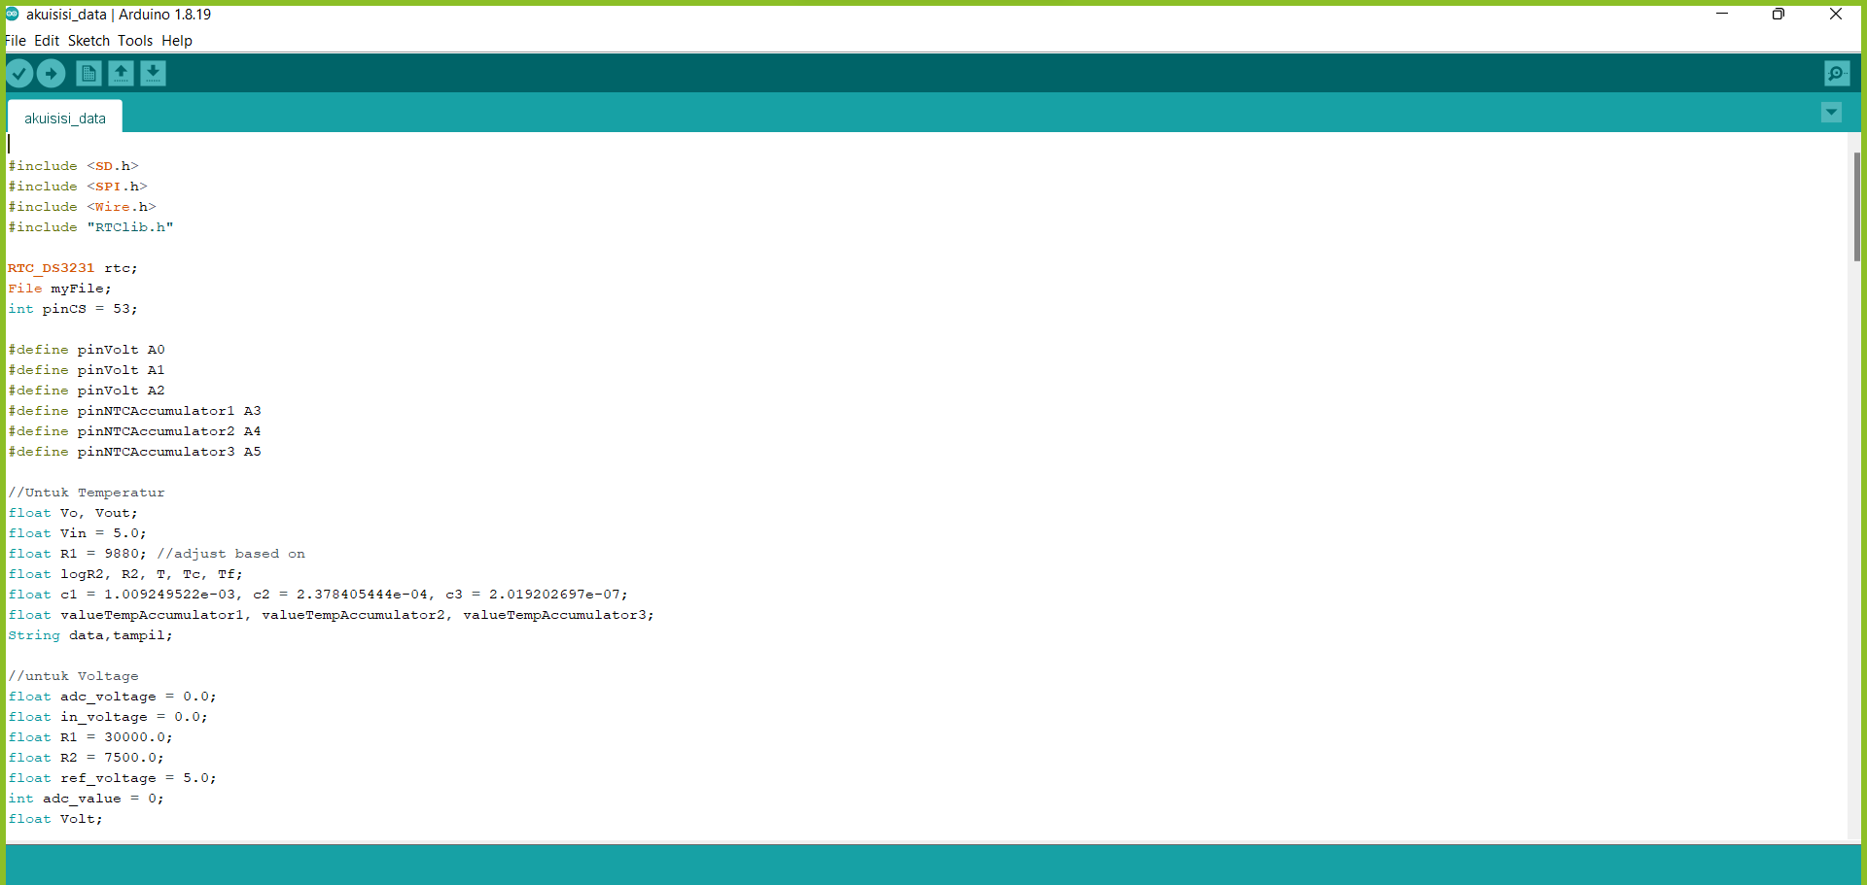

* + Program ini digunakan untuk mengambil data tegangan 3 sel baterai, arus yang ditarik motor, temperatur baterai pada 3 pole negatif sel baterai
  + Data pengambilan data ini dikirimkan ke ESP32 untuk diupload ke cloud
* Dokumentasi Cloudnya

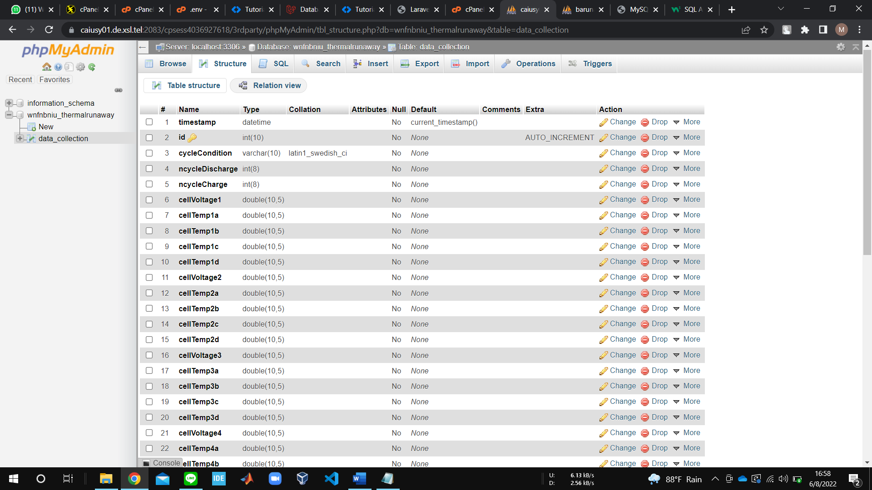

* + Database ini menerima data dari ESP melalui Wi-Fi untuk tiap percobaannya
  + Pada tiap percobaan, input manual dilakukan untuk menentukan terjadi atau tidaknya peristiwa thermal runaway berdasarkan kondisi fisik baterai
* Dokumentasi Desain Rangkaian
  + Rangkaian Pengambilan Data dirancang untuk memungkinkan komunikasi antara sensor, microcontroller, dan transmitter ke cloud
  + Slot sensor yang tersedia pada rangkaian ini berjumlah 3 slot sensor tegangan, 1 slot sensor arus, 3 slot sensor temperature thermistor, dan 1 slot sensor temperature infrared
  + Microcontroller yang digunakan untuk memproses semua data dari sensor tersebut adalah Arduino Mega
  + Rangkaian dibuat dengan menyesuaikan metode komunikasi antara sensor dengan microcontroller
* Dokumentasi Percobaan Prototyping
  + Prototyping dilakukan pada project board
  + Proses Prototyping dilakukan sampai alat pengambilan data dapat mengumpulkan data dengan baik 5 kali berturut-turut
* Data yang didapatkan dari Prototyping
* Analisis Performa Pengambilan Datanya

1. Penjabaran dan Fiksasi Alat yang digunakan
   * Cantumin List Alat dan Alasan Pemilihannya
   * Dokumentasi Rancangan Belanja
   * Dokumentasi Notul Belanja
   * Dokumentasi Beli di Toko
2. Pengambilan Data
   * Dokumentasi Rangkaian Pengambilan Data
   * Dokumentasi Pengambilan Datanya
   * Dokumentasi Hasil Pengambilan Datanya
   * Analisis Data
3. Perancangan Model Neural Network